Pirkimo sąlygų 6 priedas „Pasiūlymo forma“

PASIŪLYMAS SUPAPRASTINTAM PIRKIMUI ATVIRO KONKURSO BŪDU
„MAŽOSIOS ARCHITEKTŪROS ELEMENTAI VIDINKSTO PAKRANTĖJE“
(Data)
__________
(Sudarymo vieta)
Tiekėjo pavadinimas ir įm. kodas (jeigu dalyvauja ūkio subjektų grupė, surašomi visų narių pavadinimai ir įm. kodai:
Atsakingasis partneris:
Partneris Nr. 1:
Partneris Nr. 2 ir t.t.:)
Tiekėjo adresas /Jei dalyvauja ūkio subjektų grupė, surašomi visi dalyvių adresai/
Už pasiūlymą atsakingo asmens vardas, pavardė
Telefono numeris
Fakso numeris
El. pašto adresas
Šiuo pasiūlymu pažymime, kad sutinkame su visais viešojo pirkimo dokumentais, nustatytais:
- viešojo pirkimo, atliekamo atviro konkurso būdu, skelbime, paskelbtame Viešųjų pirkimų įstatymo nustatyta tvarka;
- kituose pirkimo dokumentuose (jų paaiškinimuose, papildymuose).

Siūlomos prekės visiškai atitinka pirkimo dokumentuose nurodytus reikalavimus.
1 lentelė :
Eil. Nr. | Pavadinimas | Kiekis (Vnt./kompl.) | 1 vnt./kompl. kaina, Eur (be PVM) | Kaina, Eur be PVM
1 | 2 | 3 | 4 | 5  (3*4)
1. | Lauko suoliukai | 14 vnt.
2. | Lauko suolų su stalu komplektas | 3 kompl.
3. | Lauko šiukšliadėžės | 4 vnt.
4. | Spyruokliukas | 1 vnt.
5. | Informacinis stendas | 1 vnt.
6. | Biotualetas pritaikytas neįgaliesiems | 1 kompl.
7. | Dviračių stovai | 2 vnt.
Pasiūlymo kaina, Eur be PVM:
Iš jų PVM (...%)
Bendra pasiūlymo kaina, Eur su PVM
Kainos pasiūlyme nurodomos, paliekant du skaitmenis po kablelio.
Jei tiekėjas yra ne PVM mokėtojas, turi apie tai nurodyti pasiūlyme, nurodant teisinį pagrindą.
Tiekėjas turi įvertinti ar sutarties vykdymo metu netaps PVM mokėtoju. Jei tiekėjas vykdydamas sutartį taps PVM mokėtoju, pasiūlyme turi nurodyti kainą su PVM. Pasiūlymų kainos bus vertinamos ir lyginamos su visais mokesčiais, įskaitant PVM.

2 lentelė „Tiekėjo siūlomų prekių atitikimas nustatytiems techniniams parametrams“
 | Techniniai parametrai | Tiekėjo siūlomos prekės techniniai parametrai | Atitikimas reikalavimams su nuoroda į prekės gamintojo katalogo ar gamintojo techninės dokumentacijos psl. (būtina įrašyti psl. Nr., esantį dokumentuose / techniniuose aprašuose originalo ir lietuvių kalba.  Dokumentuose/techniniuose aprašuose būtina pažymėti kiekvieną reikalaujamą parametrą, dokumentus pateikiant kartu su pasiūlymu
1. Lauko suoliuko reikalavimai

Siūlomos prekės gamintojas:
Siūlomos prekės modelis:
- Matmenys:  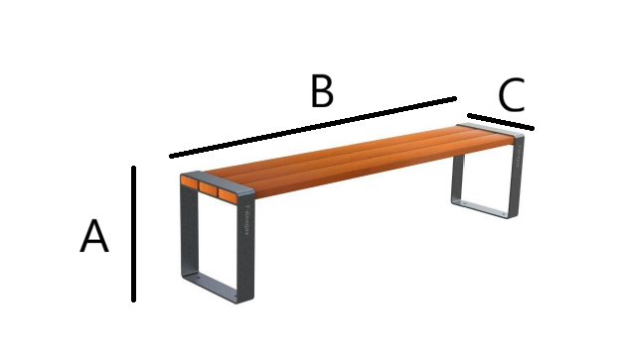 | A= ne mažiau 400 mm.;  B= ne mažiau 1700 mm.;  C= ne mažiau 370 mm.; | Įrašyti tiksliai
1.2. Suoliuko kojos | Plieninės (arba lygiavertės) arba plastikinė arba perdirbtas plastikas; | Įrašyti tiksliai
1.3. Sėdimoji dalis | medinė arba plastikinė arba perdirbtas plastikas | Įrašyti tiksliai
1.4. Atlošas | Yra atlošas ar nėra atlošo | Įrašyti tiksliai
2. Lauko suolų su stalu komplektas, techniniai reikalavimai
Siūlomos prekės gamintojas:
Siūlomos prekės modelis:
2.1. Matmenys:  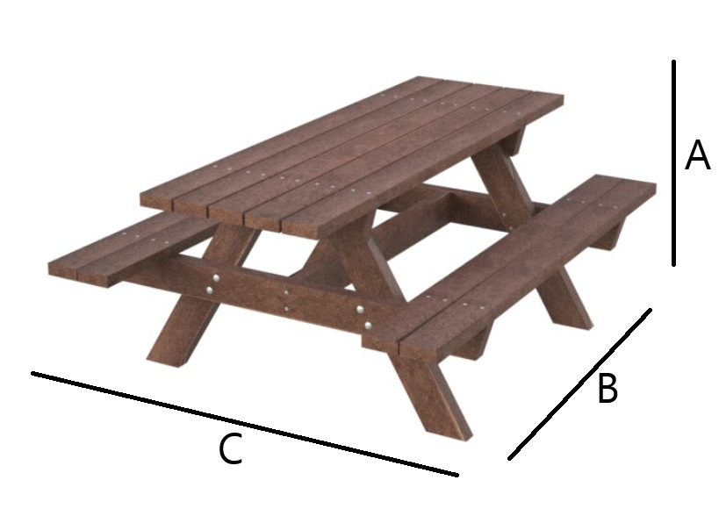 | Stalo matmenys:  A - Ne mažiau 750 mm  B- Ne mažiau 1700 mm  C - Ne mažiau 1300 mm  Suolų matmenys:  A - Ne mažiau 400 mm  B- Ne mažiau 1700 mm  C - Ne mažiau 240 mm | Įrašyti tiksliai
2.2. Pagaminta | iš perdirbto plastiko (arba lygiaverčio) | Atitinka (taip/ne)
2.3. Spalva | ruda | Atitinka (taip/ne)
3.Lauko šiukšliadėžė
Siūlomos prekės gamintojas:
Siūlomos prekės modelis:
3.1. Matmenys:  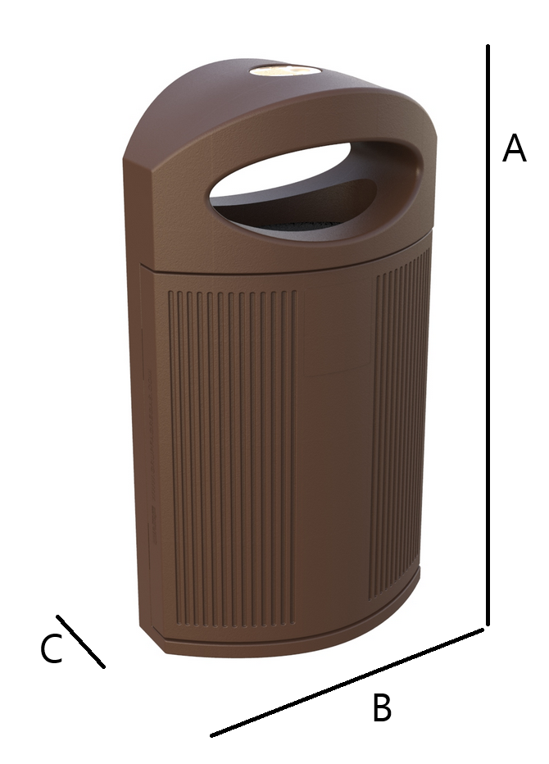 | - ne mažiau 900 mm  - ne mažiau 500 mm  - ne mažiau 400 mm | Įrašyti tiksliai
3.2. Pagaminta | iš plastiko arba metalo arba perdirbto plastiko | Įrašyti tiksliai
3.3. Rakinimas | turi būti rakinama, su vidiniu įdėklu. | Atitinka (taip/ne)
3.4. Spalva | ruda arba juoda | Įrašyti tiksliai
3.5. Viršus | Viršutinė dalis uždara | Atitinka (taip/ne)
4. Spyruokliukas
Siūlomos prekės gamintojas:
Siūlomos prekės modelis:
4.1. Matmenys:  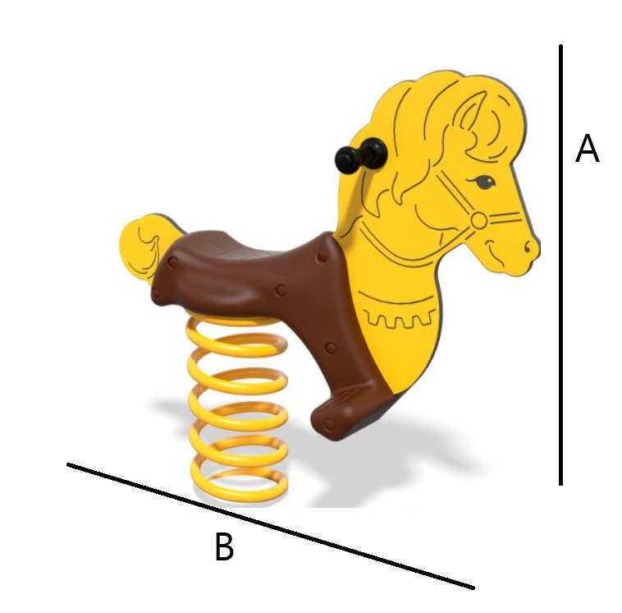 | A – ne mažiau kaip 800 mm  B – ne mažiau kaip 850 mm | Įrašyti tiksliai
4.2. Pagaminta viršutinė dalis | iš plastiko arba perdirbto plastiko | Įrašyti tiksliai
4.3. Spyruoklė | Plieninė (arba lygiavertė) | Atitinka (taip/ne)
5. Informacinis stendas
Siūlomos prekės gamintojas:
Siūlomos prekės modelis:
5.1. Matmenys:  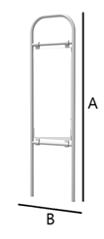 | A – ne mažiau 1500 mm  B – ne mažiau 500 mm | Įrašyti tiksliai
5.2. Informacinė lenta | plastiko arba perdirbto plastiko plokštė | Įrašyti tiksliai
5.3. Rėmas | Plienas (arba lygiavertis) | Atitinka (taip/ne)
6. Biotualetas pritaikytas neįgaliesiems
Siūlomos prekės gamintojas:
Siūlomos prekės modelis:
6.1. Matmenys:  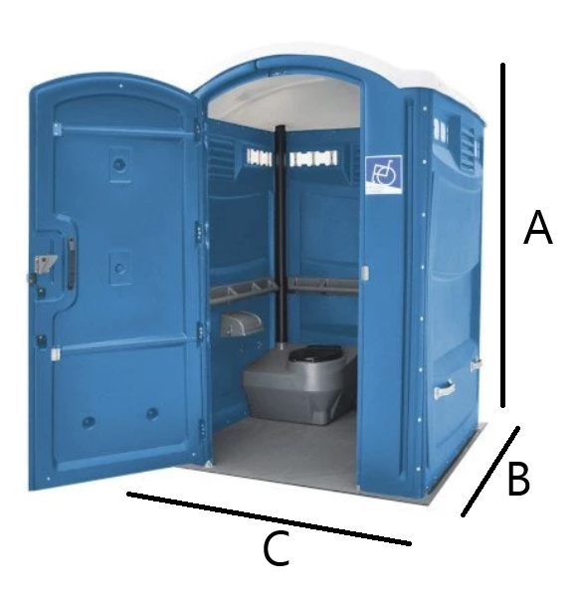 | A – ne mažiau 2190 mm;  B - ne mažiau 1570 mm;  C - ne mažiau 1570 mm; | Įrašyti tiksliai
6.2. Galimybės vežimėliui | Turi būti galimybė įvažiavus į vidų neįgaliųjų vežimėliu apsisukti 360 laipsnių; | Atitinka (taip/ne)
6.3. Grindys/ užvažiavimas | Nepakilusios nuo žemės paviršiaus tualeto grindys arba specialus užvažiavimas, neįgaliojo patekimui be kliūčių. | Įrašyti tiksliai
6.4. Turėklai | Biotualeto viduje turi būti turėklai | Atitinka (taip/ne)
6.5. Durys | Durys su užraktu; | Atitinka (taip/ne)
6.6. Nuotekų talpa | Nuotekų talpa, litrais ne mažiau 115l | Įrašyti tiksliai
6.7. Pagaminta | Pagamintas iš plastiko (arba lygiaverčio) | Atitinka (taip/ne)
7. Dviračių stovas
Siūlomos prekės gamintojas:
Siūlomos prekės modelis:
7.1 Matmenys:  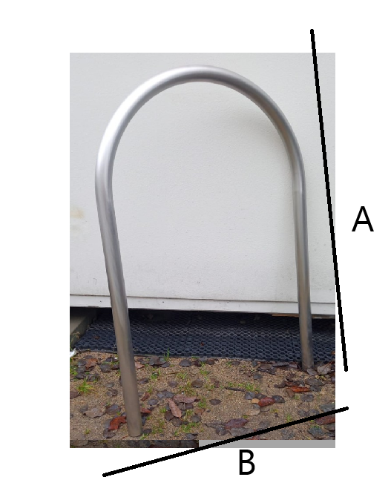 | Vamzdžio diametras ne mažiau 42 mm  A – ne mažiau 800 mm;  B – ne mažiau 400 mm; | Įrašyti tiksliai
7.2. Pagaminta | Dviračių stovas pagamintas iš nerūdijančio plieno (arba lygiaverčio); | Atitinka (taip/ne)
Kartu su pasiūlymu tiekėjas pateikia šiuos duomenis ir dokumentus:

Tiekėjo siūlomų prekių atitikimą PO nustatytiems techniniams parametrams įrodančius dokumentus lietuvių kalba (arba kartu pateikti tikslų vertimą į lietuvių kalbą):
1. Jeigu tiekėjo siūlomos prekės yra pagamintos (sukurtos) ir tiekėjas jas tiekia iš gamintojo, įrodant siūlomų prekių atitiktį techninės specifikacijos reikalavimams, kartu su pasiūlymu pateikiami prekių gamintojo dokumentai (techninės specifikacijos, katalogų, bukletų kopijos, kuriuose aiškiai matoma siūloma prekė su tuo pačiu modelio pavadinimu/kodu bei prašomi parametrai), kaip papildoma informacija pateiktiems dokumentams - internetinės nuorodos į prekių gamintojo puslapius, atitinkamą (-us) techninės specifikacijos reikalavimą (-us) patvirtinanti (-čios) momentinė (-ės) ekrano kopija (-os) (print screen) (tokiu atveju momentinėje ekrano kopijoje (print screen) turi būti matoma informacija, kad kopija padaryta iš prekių gamintojo tinklalapio) ir pan.). Tuo atveju, jeigu pateiktoje prekių gamintojo dokumentacijoje nėra reikalaujamos prekių charakteristikas patvirtinančios informacijos, tiekėjas privalo pateikti prekių gamintojo arba jo įgalioto atstovo (tiekėjo deklaracija nėra lygiavertis dokumentas) raštiškus patvirtinimus (pvz., prekių gamintojo atitikties deklaraciją ar eksploatacinių savybių deklaraciją, kitus prekių gamintojo atitiktį reikalavimams įrodančius dokumentus (informaciją)).
2. Jeigu tiekėjo siūlomos prekės nėra pagamintos (sukurtos) ir tiekėjas pats bus siūlomų prekių gamintojas, tiekėjas pateikia siūlomos prekės vizualizaciją (prekės brėžinius/pavyzdžius su matmenimis), nurodo komponentų medžiagiškumą ir tiekėjo - gamintojo deklaraciją, patvirtinančią, kad prekė yra originali ir atitinka pateiktą aprašymą. Konkretūs įrodantys dokumentai turės būti pateikiami sutarties vykdymo metu.
3. Jeigu tiekėjo siūlomos prekės nėra pagamintos (sukurtos) ir tiekėjas pats jų negamins, kartu su pasiūlymu jis turi pateikti siūlomos prekės vizualizaciją (prekių brėžinius/pavyzdžius su matmenimis) ir siūlomų prekių gamintojo (-ų) deklaracijas, patvirtinančias, kad prekės yra originalios ir atitinka pateiktą aprašymą (atitikties deklaracijas ar pan.). Konkretūs įrodantys dokumentai turės būti pateikiami sutarties vykdymo metu.

Teikdami šį pasiūlymą, mes patvirtiname, kad į mūsų siūlomą kainą įskaičiuoti visi reikiami tiekėjo mokami mokesčiai, pelnas kartu su galimai numatoma tiekėjo rizika, prievolės ir įsipareigojimai apibrėžti sutartyje ar atsirandantys ją vykdant, bei kitos išlaidos, kurias, teikdami pasiūlymą ir laikydamiesi pirkimo dokumentuose nustatytų reikalavimų, privalėjome įskaičiuoti į pasiūlymą.
Taip pat mes patvirtiname, kad visa pasiūlyme pateikta informacija yra teisinga, atitinka tikrovę ir apima viską, ko reikia visiškam ir tinkamam sutarties vykdymui.
Kartu su pasiūlymu pateikiami šie dokumentai:
Eil. Nr. | Pavadinimas | Dokumento puslapių skaičius

Ši pasiūlyme nurodyta informacija yra konfidenciali /Perkančioji organizacija šios informacijos negali atskleisti tretiesiems asmenims/:
Eil.Nr. | Pateikto dokumento pavadinimas (rekomenduojama pavadinime vartoti žodį „Konfidencialu“) | Dokumentas yra įkeltas šioje CVP IS pasiūlymo lango eilutėje („Prisegti dokumentai“)
Pastaba. Tiekėjui nenurodžius, kokia informacija yra konfidenciali, laikoma, kad konfidencialios informacijos pasiūlyme nėra. Tiekėjas negali nurodyti, kad konfidenciali yra pasiūlymo kaina arba, kad visas pasiūlymas yra konfidencialus.
Pasirašydamas šį pasiūlymą, tvirtintu, kad:
- esu susipažinęs su pirkimo dokumentais, taip pat su galiojančiais Lietuvos Respublikos įstatymais, poįstatyminiais teisės aktais, kurie reguliuoja viešųjų pirkimų atlikimo tvarką bei gali turėti įtakos bet kokiems tarp Perkančiosios organizacijos ir tiekėjo susiklostantiems santykiams, kylantiems iš šio pirkimo ir (ar) susijusiems su šiuo pirkimu;
- sutinku su pirkimo dokumentuose nustatytomis sąlygomis ir procedūromis,
- pasiūlymo dokumentuose pateikti duomenys ir informacija yra teisinga ir apima viską, ko reikia tinkamam sutarties įvykdymui;
- patvirtinu, kad Pasiūlymas galioja ne trumpiau nei 90 dienų nuo pasiūlymų pateikimo galutinio termino pabaigos.

(Tiekėjo arba jo įgalioto asmens pareigų pavadinimas) |  | (Parašas) |  | (Vardas ir pavardė)

